MANUAL DE USUARIO SISTEMA DE RIEGO AUTOMATIZADO MEDIANTE EL USO DE IoT PARA UN CULTIVO DE PEQUEÑA SUPERFICIE EN CHÍA

MANUAL DE USUARIO

ÓSCAR ANTONIO SÁNCHEZ GARZÓN
561219183

UNIVERSIDAD DE CUNDINAMARCA EXTENSIÓN CHÍA
PROGRAMA DE INGENIERÍA DE SISTEMAS
FACULTAD DE INGENIERÍA
2023

INTRODUCCION
Manual de Usuario para el innovador sistema de riego controlado por Internet de las Cosas (IoT). Este manual ha sido elaborado con el objetivo de brindar una guía completa y accesible para aprovechar al máximo la funcionalidad del sistema.
A lo largo de estas páginas, el usuario podrá conocer el riego inteligente, explorando de manera detallada la interacción entre sus componentes, la programación esencial, la implementación en la web, el diseño intuitivo de la interfaz de usuario y la adaptación efectiva de los dispositivos a tu invernadero a escala.

CONTENIDO Pag
1. NIVELES DE ACCESO. 4
2. MÓDULOS DEL SISTEMA 4
2.1 Módulo selección de cultivo 4
2.2 Módulo indicadores 7
2.3 Módulo Gráficas 8
2.4 Módulo control manual 8
2.5 Módulo de reportes 9
9
3. RECOMENDACIONES 11

CARACTERISTICAS DE OPERACIÓN DEL SISTEMA

NIVELES DE ACCESO.
El usuario tiene acceso únicamente al monitoreo y al control del cultivo desde la dashboard. La contraseña y usuario será suministrada por parte del programador
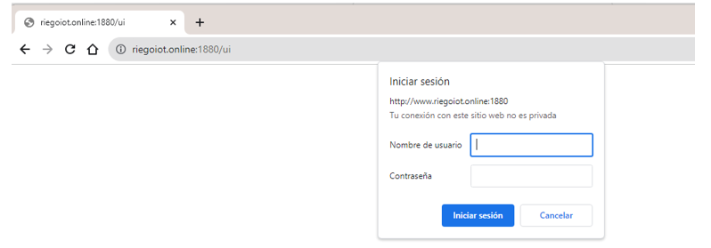

2. MÓDULOS DEL SISTEMA

2.1 Módulo selección de cultivo
Al iniciar la sesión se presenta la siguiente dashboard de la figura 2, el usuario debe seleccionar un tipo de cultivo para que el sistema inicie el proceso.
Figura 1
Inicio de sesión
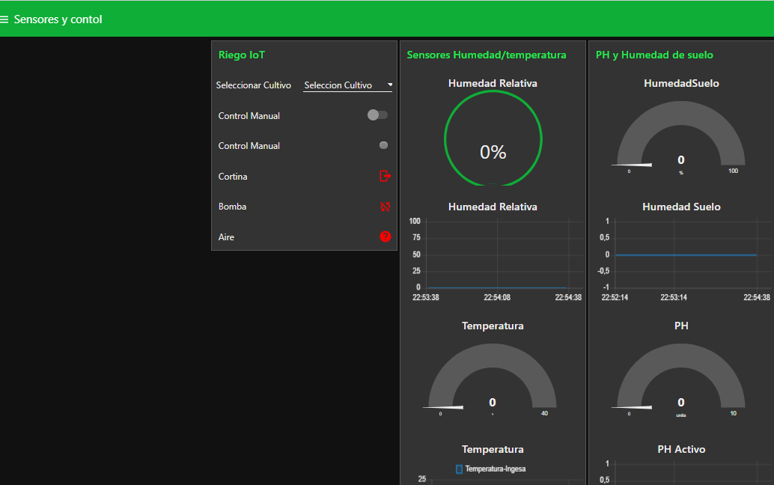

Se tienen 3 opciones para escoger entre lechuga, papa y arveja en la figura 2 muestra las tres opciones

Figura 2
Selección de cultivo en la lista desplegable
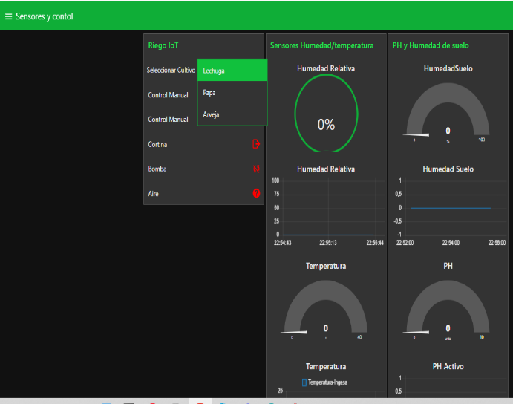

Al escoger alguna de las opciones el sistema inicia la recepción de datos como se muestra en la figura 4.
Figura 4
Inicio de sistema con el tipo de cultivo seleccionado
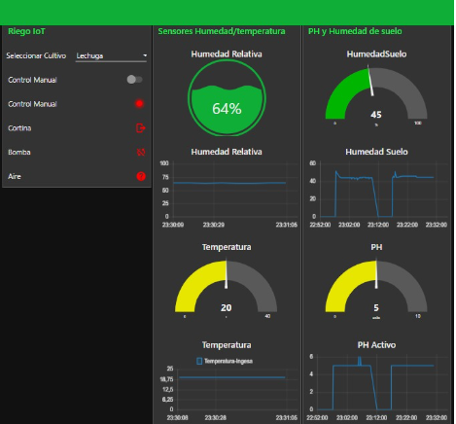
El sistema toma los parámetros máximos y mínimos para el control del invernadero como muestra la figura 5, para este caso el sistema abrirá cortinas cuando la temperatura suba de 24 grados, y la subirá cuando baje a 7 grados como se muestra en la figura 6 y 7, si la humedad relativa supera el 70% se activará el sistema de ventilación así lo muestra en la figura 8, el sistema de riego se desactivará cuando llegue a la humedad de suelo máxima que es el 80%, si se superan los niveles de ph o de humedad relativa que afecté las plantas se activara una alarma
Figura 5
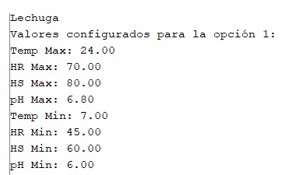

Figura 6 y 7.
Activación y desactivación de cortina por control de temperatura
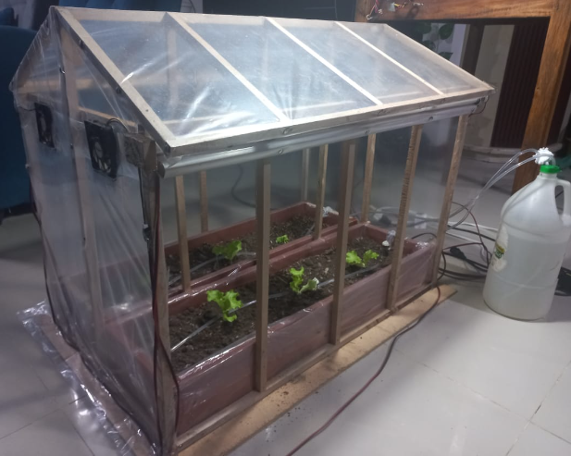
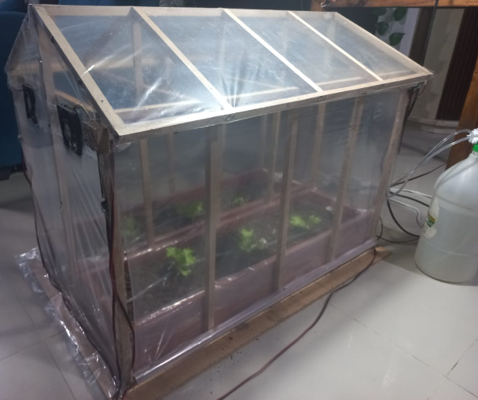
Nota. Cortina baja cuando la temperatura baja a 7°C Nota. Cortina sube cuanto supera 24°C
Figura 8
activación de ventilación
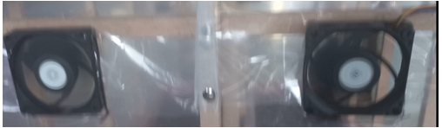
Nota. Se activa cuando supera 70% humedad relativa

2.2 Módulo indicadores

La dashboard presenta cuatro indicadores que reflejan el comportamiento de las variables recibidas a través de los sensores. El primer indicador muestra el valor de la humedad relativa, expresado en porcentaje (Figura 9). El segundo indica la humedad del suelo, también en porcentaje (Figura 10). El tercer indicador refleja la temperatura ambiente en grados Celsius (Figura 11), y, finalmente, el cuarto indicador representa el pH en una escala del 0 al 14. Es importante destacar que un pH de 7 se considera neutro, valores por debajo indican acidez, mientras que valores por encima señalan alcalinidad (Figura 12).
Figura 9 Figura 10 Figura 11 Figura 12
Indicador humedad Indicador humedad Indicador temperatura. Indicador PH
Relativa. Suelo.

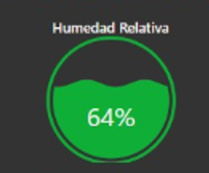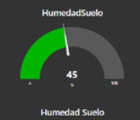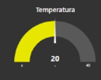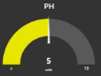

2.3 Módulo Gráficas
En la dashboard también se muestra el comportamiento de cada una de las variables a lo largo del tiempo como se muestra en la figura 13
Figura 13
Graficas de las variables sensadas.
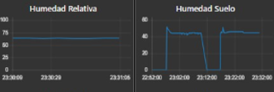

2.4 Módulo control manual
En la figura se muestran 4 switch en la dashboard el primero se utiliza para control manual, al activarse se suspende el método de lectura por parte de los sensores y permite que se operen manualmente los actuadores, si se mueven los switch de los actuadores sin colocar en estado on el modo manual el sistema seguirá operando normalmente con los sensores, el segundo switch es para subir o bajar la cortina, el tercero es para prender o apagar el sistema de riego y por último el switch de encendido de los ventiladores
En la figura 14 se pueden ver los switches en la dashboard
Figura 14
Modo manual de actuadores
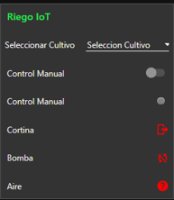
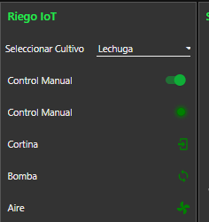

2.5 Módulo de reportes
EL sistema va registrando los datos que suministra la lectura de los sensores con la fecha hora minuto y segundo en que fueron tomados esto para tener trazabilidad de la información generar gráfica y estudios de comportamiento para hacer pronósticos y/o estudios estadísticos, en la figura15 se muestra el módulo micro sd, con una memoria en el soket, si no se encuentra insertada en el soket (ver figura 15) genera un mensaje de error de inicialización de tarjeta sd se lo contrario muestra mensaje de que la tarjeta se inició correctamente y datos escritos en el archivo ver figura 17. El sistema genera un archivo sv donde quedan registrados todos los datos figura 18, los datos se pueden acomodar para poderlos entender, graficar etc ver figura 19.
Figura 15
Modulo micro sd
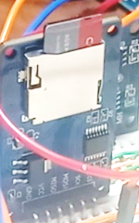
Figura 16
Mensaje de error de inicialización de la tarjeta sd

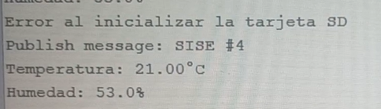

Figura 17
Mensaje de inicio y generación de reportes
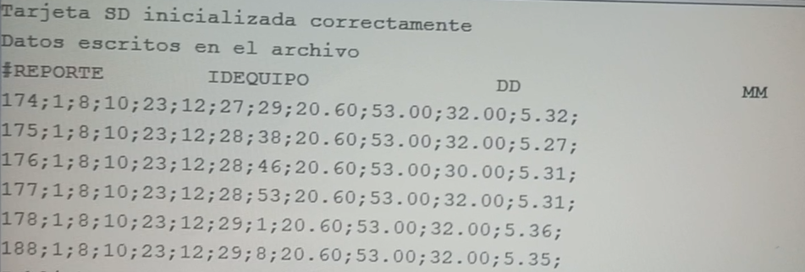

Figura 18
Archivo .csv generado por el sistema para el registro de los datos
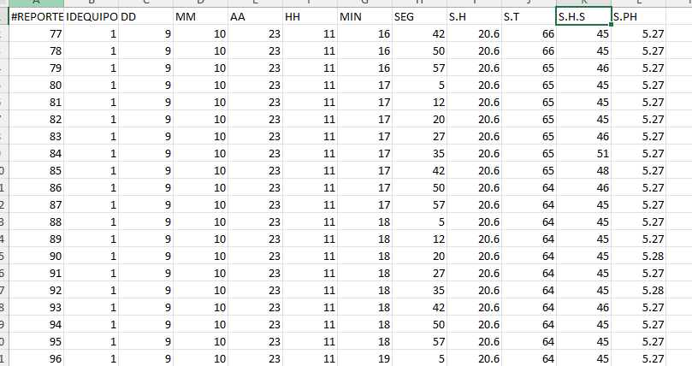

Figura 19
Modificación de los datos para hacerlos entendibles
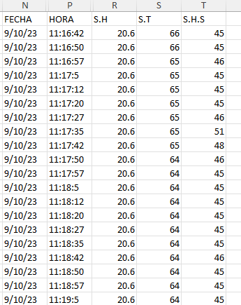

3. RECOMENDACIONES

Al utilizar el modo manual, asegúrese de apagar todos los interruptores antes de desactivar dicho modo. Esto es crucial, ya que el sistema puede revertir el proceso automáticamente. Tomemos como ejemplo las cortinas: si el sistema interpreta que su posición inicial es abajo cuando, en realidad, está arriba, esto podría ocasionar daños en el mecanismo.

